**Deposits & Payments UI**

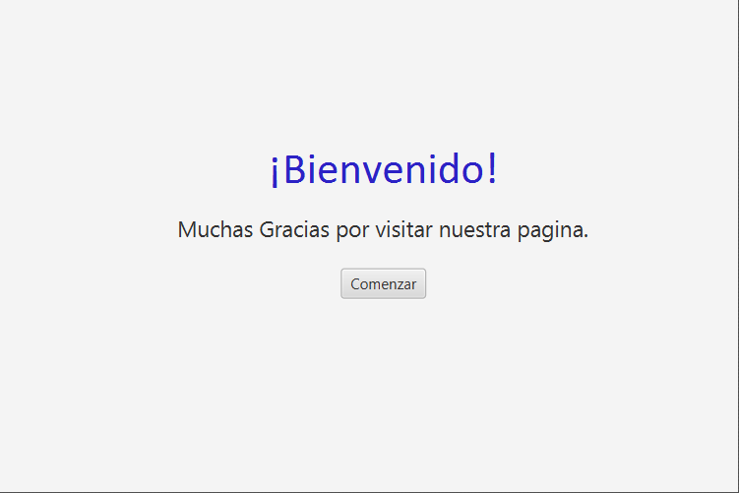

**Descripción:**

Esta ventana muestra, para un cliente dado, un label dándole la bienvenida a la página web después de haber iniciado/registrado en la aplicación y un botón para comenzar a usar la aplicacion.

**Comportamiento:**

|  |  |  |
| --- | --- | --- |
| **CONTROL** | **ACCIÓN** | **RESPUESTA** |
| Vista (Stage) | Inicializar (initStage) | * Establecer el título de la ventana al valor   **"Welcome"**.   * La ventana no debe ser redimensionable. * El foco se centrará en el email tras abrir la ventana * Esta ventana será modal. * El botón de Comenzar estará habilitado. |
| Label  Comenzar | Pulsar  (Action Event) | * Pedir confirmación al usuario para Continuar: * Si el usuario confirma, entrar a la aplicación. * Si no confirma, mantenerse en la ventana. |